ALLSAINTS PUBLIC SCHOOL CHAYAM
Annual examination 2024-25
Malayalam Totalmarks 60
Name:…………………………… class 1…

1.ചിത്രം നോക്കി പേരെഴുതുക? (10)
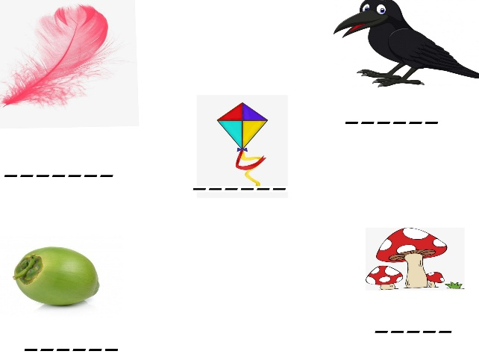

2.ഉചിതമായ ചില്ലക്ഷരം എടുത്തെഴുതുക (5)
(ൻ, ർ, ൽ, ൾ, ൺ
*പയ …….. * കുറുക്ക………. *മയി …… *വാ………… *തൂ……….
3.വാക്ക് ചേർത്ത് വാക്യം പൂർത്തിയാക്കുക. (5)
(സത്യം, സ്വർണ്ണം, കൃഷി, പ്ലാവ്, ചക്രം )
എപ്പോഴും.................. മാത്രം പറയണം

ചക്ക ഉണ്ടാകുന്ന മരം …………………..ആണ്

വലിയ വിലയുള്ളതാണ് …………

…………………ഉരുട്ടാൻ നല്ല രസമാണ്.

…………………ചെയ്താൽ വിളവ് ലഭിക്കും

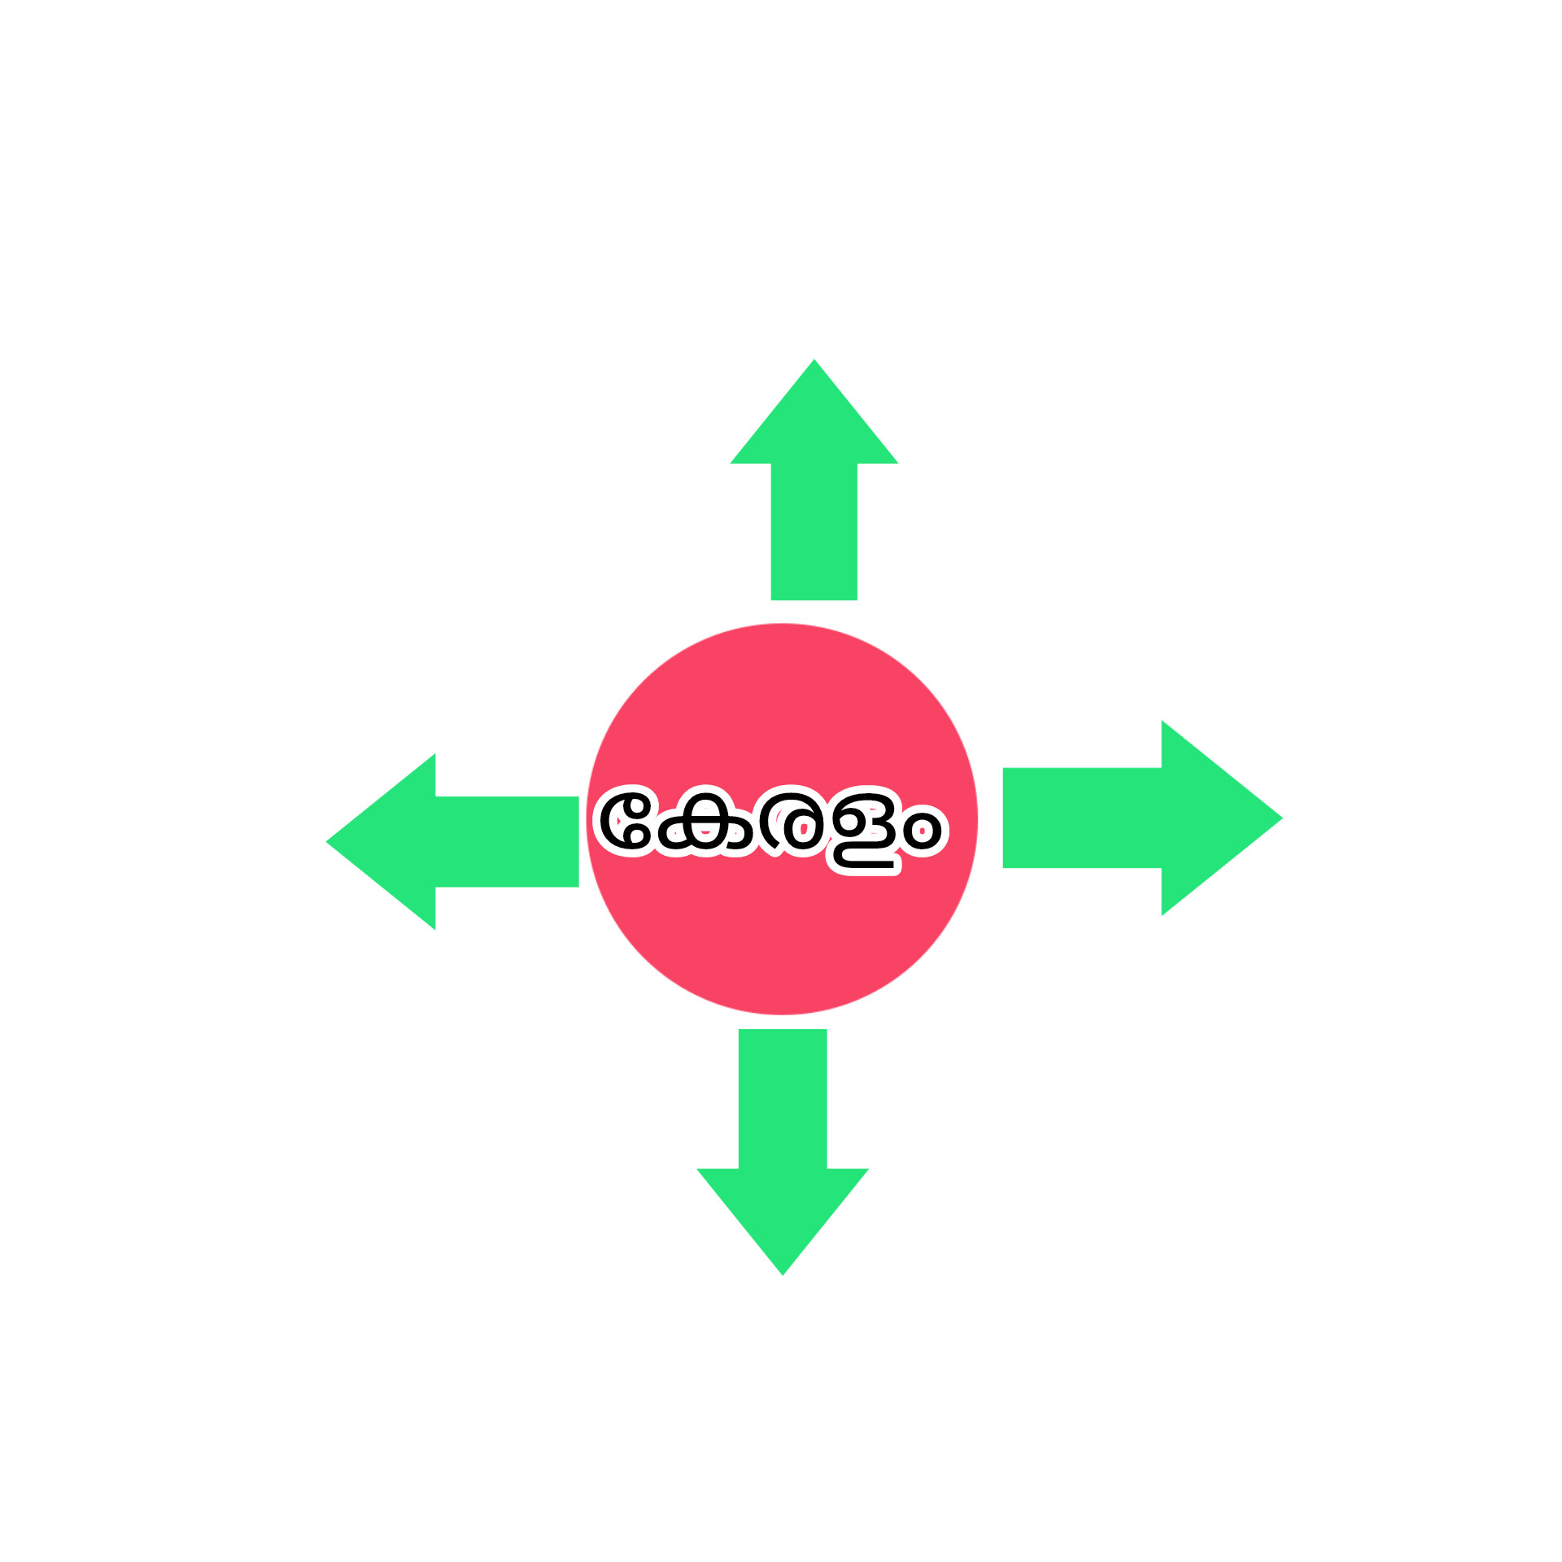
4.കേരളവുമായി ബന്ധപ്പെട്ട വാക്കുകൾ ചേർത്ത് പദ സൂര്യൻ പൂർത്തിയാക്കുക (6)

5. തന്നിരിക്കുന്ന അക്ഷരങ്ങൾ ചേർന്ന് വരുന്ന ഒരു വാക്ക് എഴുതുക (6)

ങ്ക ________________ ത്ത ____________

മ്മ _________________ ട്ട ____________

6.”ആ “ചേർന്ന് വരുന്ന അഞ്ച് വാക്കുകൾ എഴുതുക. (5)

7.ശരിയായ വാക്ക് കണ്ടെത്തി ടിക്ക് ചെയ്യുക (4)
നമ്മുടെ നാട്
( കേരളം, തമിഴ്നാട് )

കാക്കയുടെ കുഞ്ഞ് എവിടെയാണ്?
(കൂട്ടിൽ, വീട്ടിൽ )

കുഞ്ചു രസിച്ചത് എങ്ങനെ?
(ഇഞ്ചി കടിച്, പഞ്ചസാര കഴിച്ചു )
തീറ്റി കൊടുത്തില്ലെങ്കിൽ കുഞ്ഞ് എന്ത് ചെയ്യും.
(കരയും, കൂവും )

8 ചേരുന്നത് ചേർത്തു വരയ്ക്കുക
വിറ്റത് ഇഞ്ചി
തു ഴഞ്ഞത് കുഞ്ചു
കടിച്ചു രസിച്ചത് തുഞ്ചത്ത്
അഞ്ചാമൻ പഞ്ചസാര

9.ഉചിതമായ വാക്കുകൾ തെരഞ്ഞെടുത്ത്‌ വാക്യം പൂർത്തിയാക്കുക (5)

(കേരളം, പ്ലാവ്, തെങ്ങ്, ഒറ്റത്തടി, കളി പ്പാട്ടങ്ങൾ)
തെങ്ങ് ____________________ വൃക്ഷമാണ്

കേരം നിറഞ്ഞ നാടാണ് _____________

ഓല കൊണ്ട് _____________ ഉണ്ടാക്കാം

ചക്കയുണ്ടാവുന്ന മരത്തിന്റെ പേര് _______

തേങ്ങ ഉണ്ടാവുന്ന മരത്തിന്റെ പേര് _______

10.ഉത്തമെഴുതുക (10)

- ആനയെ പാപ്പാൻ ഏത് മരത്തിലാണ് തളച്ചത്?

- കുട്ടിയുടെ കൈയിൽ എന്താണുള്ളത്?

- കുഞ്ചു ഏത് വാഹനത്തിലാണ് പഞ്ചസാര വിൽക്കാൻ പോയത്?

- തേനീച്ചക്കളുടെ എന്താണ് കുരങ്ങനെ ഓടിച്ചത്?

- തെങ്ങിന്റെ മറ്റൊരു പേര്?

